GOBIERNO REGIONAL DE VALPARAÍSO
Plataforma de Procesos Participativos Reglados
Documento de Diseño UX/UI y Maquetas
Entregable Etapa 2 — Diseño UX/UI
Versión 1.0
12 de agosto de 2026
Elaborado por AWNA

Proyecto: Plataforma de Procesos Participativos Reglados Mandante: Gobierno Regional de Valparaíso — Unidad de Ordenamiento Territorial Proveedor: AWNA Entregable: Etapa 2 — Diseño UX/UI Versión: 1.0 · 12 de agosto de 2026

1. Objeto del documento
Este documento presenta el diseño de interfaz y experiencia de usuario de la plataforma: los criterios que lo guiaron, el sistema de diseño que lo sostiene, la arquitectura de información de ambos entornos y las maquetas de cada pantalla.
Las maquetas que se presentan no son bocetos: son capturas de la plataforma construida y en operación. Se optó por documentar el diseño sobre el sistema real en lugar de sobre prototipos estáticos, de modo que lo que la contraparte valida es exactamente lo que recibe. Cada pantalla de este documento es verificable ingresando a la plataforma.
Los datos visibles en las capturas corresponden a un ambiente de demostración con información de prueba. Los nombres, RUT y correos son ficticios.

2. Criterios de diseño
El diseño responde a cinco criterios, en este orden de prioridad:
1. Identidad institucional. La interfaz aplica las normas gráficas del Gobierno Regional de Valparaíso: escudo institucional, marca Región de Derechos, identidad del Consejo Regional y la paleta derivada de los colores del escudo. El ciudadano debe reconocer que está en un sitio oficial del GORE desde el primer segundo, sin necesidad de leer el pie de página.
2. El trámite por sobre la estética. La contraparte fue explícita en el kick-off: no se busca innovación visual. La referencia operativa es el portal de consultas ciudadanas del Ministerio del Medio Ambiente. Cada decisión visual se subordina a que el ciudadano complete su observación.
3. Lenguaje claro. Las siglas técnicas del ordenamiento territorial (IPT, PROT, ZUBC) no significan nada para quien no es del rubro. La interfaz las acompaña siempre de su denominación completa, y reserva la sigla para las etiquetas compactas donde el espacio no permite el nombre extendido.
4. Accesibilidad universal. Criterios WCAG 2.1 nivel AA aplicados de forma sistemática, conforme al Kit Digital del Estado.
5. Confianza en el registro. La participación en una consulta pública es un acto formal. La interfaz refuerza en cada paso que la observación queda registrada en un expediente, quién la firma y qué ocurre después.

3. Sistema de diseño

3.1 Paleta cromática
Derivada del escudo institucional y del sistema gráfico del GORE.
Rol | Color | Uso
Azul institucional | #1F2862 | Color primario. Barras, botones principales, titulares
Azul profundo | #131A47 | Estados hover y superficies densas
Azul claro | #3A4796 | Acentos y realces
Dorado del escudo | #ADA267 | Detalles de identidad institucional
Verde del puente | #8FBE9A | Acento secundario
Tinta | #0F172A | Texto principal
Tinta suave | #475569 | Texto secundario
Gris apagado | #94A3B8 | Metadatos y texto deshabilitado
Fondo | #F8FAFC | Fondo general de página
Superficie | #FFFFFF | Tarjetas y superficies elevadas
Borde | #E2E8F0 | Separadores sutiles

Colores de estado: éxito #10B981, advertencia #F59E0B, error #EF4444, información #06B6D4.
Todas las combinaciones de texto sobre fondo cumplen la razón de contraste mínima de 4.5:1 exigida por WCAG 2.1 AA.

3.2 Tipografía
Familia única Inter, en pesos 400 a 800, servida desde un proveedor con política de privacidad sin rastreo. Se eligió por su alta legibilidad en tamaños pequeños y por su amplia cobertura de caracteres, incluidos los diacríticos del español.
La jerarquía tipográfica distingue cuatro niveles: titular de página, título de sección, cuerpo de texto y metadato. Los titulares usan pesos altos y espaciado negativo entre letras; el cuerpo mantiene interlineado amplio para favorecer la lectura de textos normativos extensos.

3.3 Forma y profundidad
Elemento | Valor
Radio de esquina, controles pequeños | 6 px
Radio de esquina, campos y botones | 10 px
Radio de esquina, tarjetas | 16 px
Radio de esquina, superficies mayores | 24 px
Etiquetas y píldoras | Radio completo

Las sombras usan un tinte azul institucional en lugar de negro puro, en cinco niveles de elevación. Esto integra la profundidad a la paleta y evita el gris sucio que produce el negro translúcido sobre fondos fríos.

3.4 Movimiento
Las transiciones usan tres duraciones —150 ms, 250 ms y 500 ms— con curvas de aceleración que salen rápido y desaceleran al final. Los bloques de contenido aparecen progresivamente al entrar en el área visible.
Respeto por la preferencia de movimiento reducido. El sistema detecta la preferencia del sistema operativo del usuario y, cuando está activa, presenta todo el contenido de inmediato sin animación. Es un requisito de accesibilidad para personas con trastornos vestibulares.

3.5 Componentes base
La interfaz se construye sobre Bootstrap 5.3 con una capa de personalización propia. Los componentes recurrentes son: tarjeta de proceso, etiqueta de estado, etiqueta de tipo de instrumento, barra de progreso de plazo, campo de formulario con etiqueta y mensaje de error asociado, tabla de datos con filtros, y bloque de aviso informativo.

4. Arquitectura de información

4.1 Portal Ciudadano
Portada
├── Consultas públicas (listado con filtros)
│ └── Ficha del proceso
│ ├── Antecedentes técnicos (descarga)
│ ├── Formulario de observación
│ │ └── Confirmación de envío
│ └── Respuestas institucionales
├── Cómo funciona
└── Preguntas frecuentes
La navegación es plana a propósito: desde cualquier punto del portal, el ciudadano llega a la ficha de un proceso en un máximo de dos clics.

4.2 Flujo de participación
El portal presenta el proceso en cuatro pasos explícitos, visibles en la portada:
Paso | Acción | Diseño
1 | Selecciona la consulta | Tarjetas con estado y plazo restante
2 | Revisa los antecedentes | Panel lateral de documentos descargables
3 | Identifícate | ClaveÚnica o participación como invitado
4 | Envía tu observación | Formulario con confirmación visual y por correo

La decisión de diseño más relevante del flujo es que la identificación y la observación ocurren en la misma pantalla. El ciudadano que no usa ClaveÚnica no abandona la ficha del proceso: declara su identidad y redacta su observación en un solo formulario continuo. Se eliminó el registro previo de cuenta porque introducía un corte —revisar el correo, volver al sitio, retomar el proceso— donde una fracción relevante de los participantes se perdía.

4.3 Backoffice
Panel de inicio
├── Consultas (listado, papelera)
│ ├── Detalle del proceso
│ │ └── Antecedentes técnicos (carga, reemplazo, versiones)
│ ├── Formulario de creación
│ └── Formulario de edición
├── Observaciones (listado, archivadas)
│ ├── Detalle de observación
│ │ └── Respuesta institucional
│ ├── Respuesta por lote
│ └── Exportación CSV / Excel
├── Usuarios (solo super-administrador)
└── Bitácora de auditoría (solo super-administrador)
El backoffice usa una barra de navegación horizontal de cinco entradas, sin menús anidados. El criterio fue que un funcionario capacitado una vez pueda operar la plataforma meses después sin volver a consultar el manual.

5. Maquetas — Portal Ciudadano

5.1 Portada
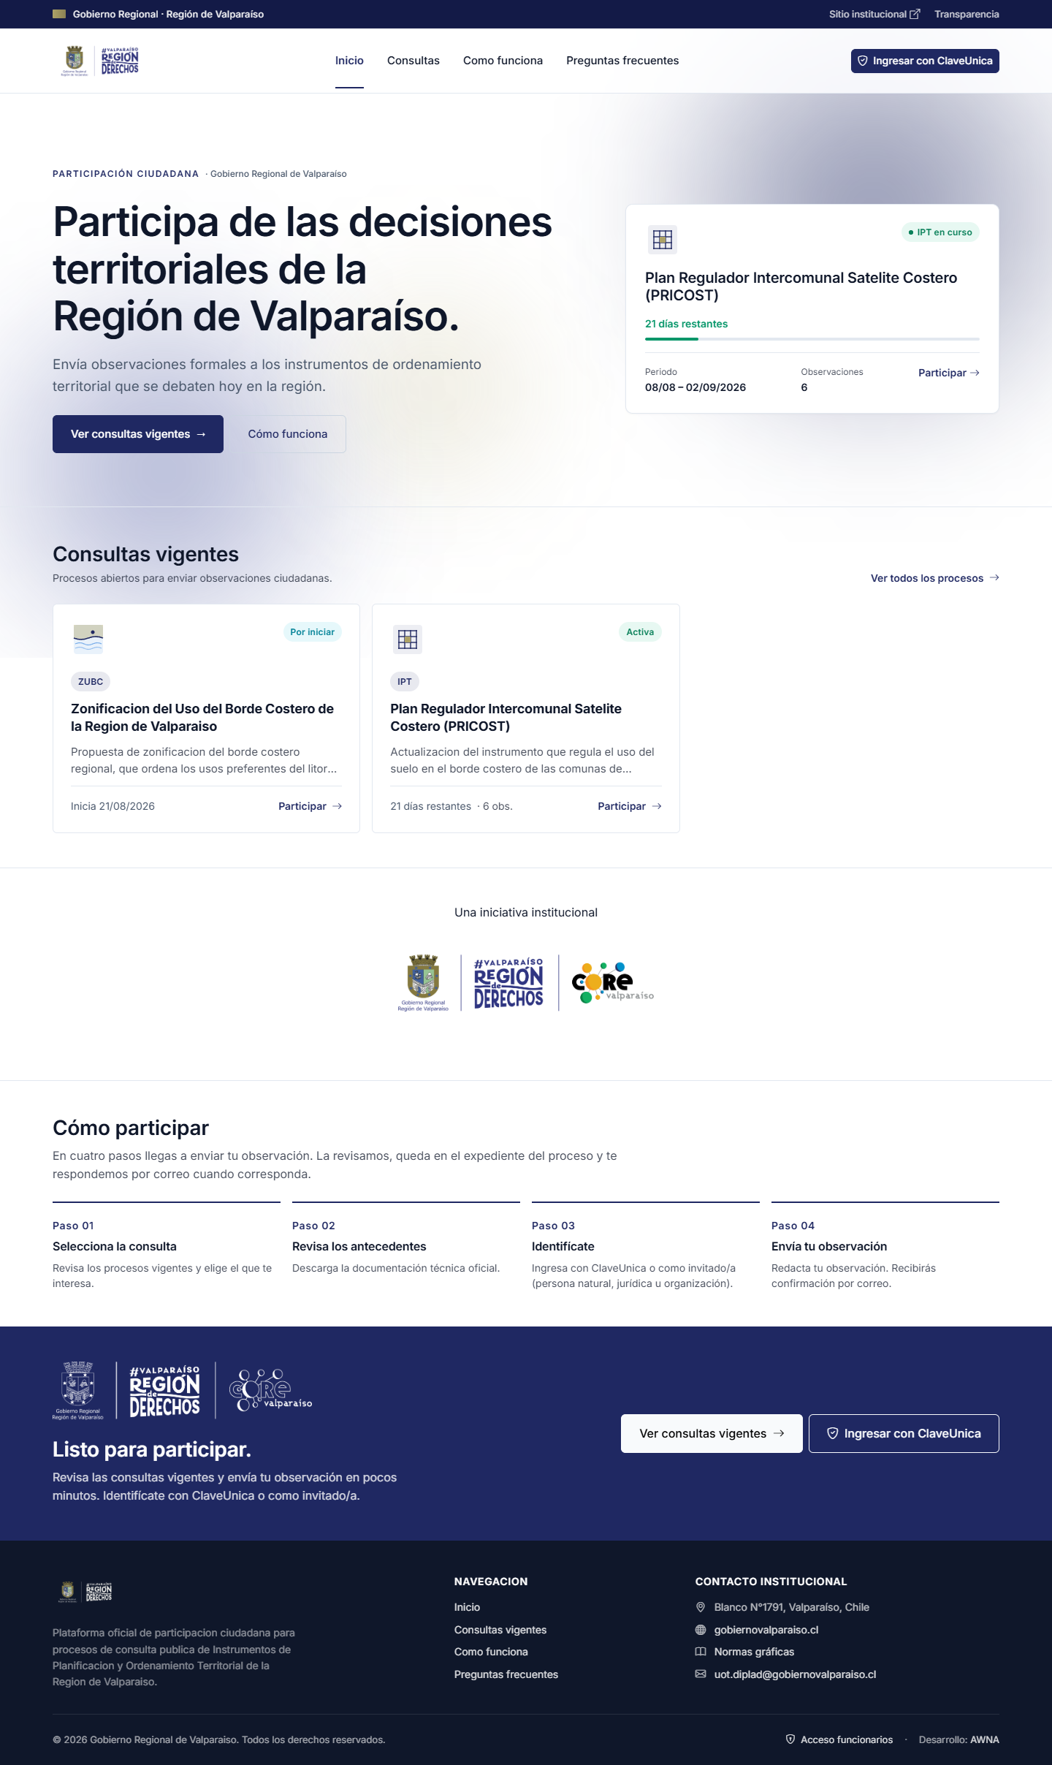
Portada del portal ciudadano
La portada resuelve tres preguntas en orden: qué es esto, qué procesos están abiertos y cómo participo.
El encabezado combina una barra institucional superior —con enlaces al sitio del GORE y a Transparencia— y la barra de navegación con el escudo y la marca Región de Derechos. El botón de ingreso con ClaveÚnica ocupa la posición de mayor jerarquía del encabezado.
El bloque principal presenta el propósito de la plataforma junto a una tarjeta destacada del proceso más próximo a cerrar, con su plazo restante, período y número de observaciones recibidas. La barra de progreso comunica visualmente cuánto queda del plazo.
Bajo el bloque principal, las consultas vigentes se presentan como tarjetas con tipo de instrumento, estado y plazo. Cierran la página el bloque de identidad institucional, los cuatro pasos para participar y una llamada final a la acción.

5.2 Listado de consultas públicas
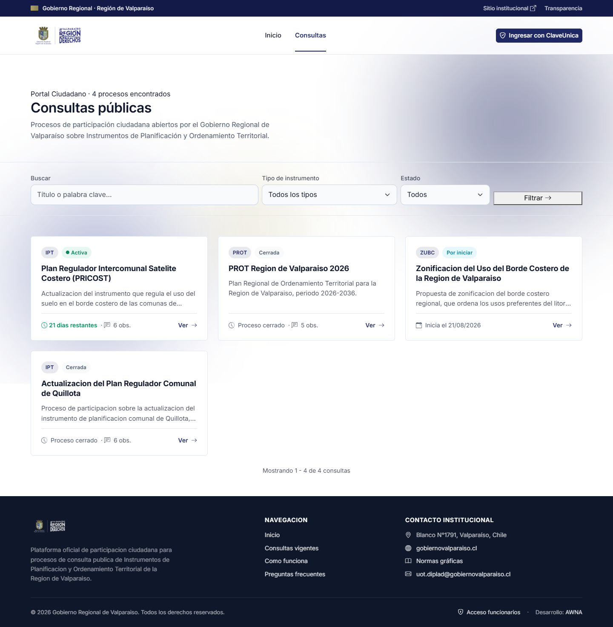
Listado de consultas públicas
El listado incorpora los tres filtros que la contraparte identificó como necesarios: búsqueda por texto libre, tipo de instrumento y estado del proceso. El encabezado informa el número de procesos encontrados.
Cada tarjeta declara el tipo de instrumento y el estado mediante etiquetas diferenciadas por color, y en su pie muestra el dato temporal pertinente según el estado: días restantes si está activa, fecha de inicio si está por comenzar, o la leyenda de proceso cerrado. El número de observaciones recibidas es visible en todos los casos, como señal de que el proceso tiene participación real.

5.3 Ficha del proceso y formulario de participación
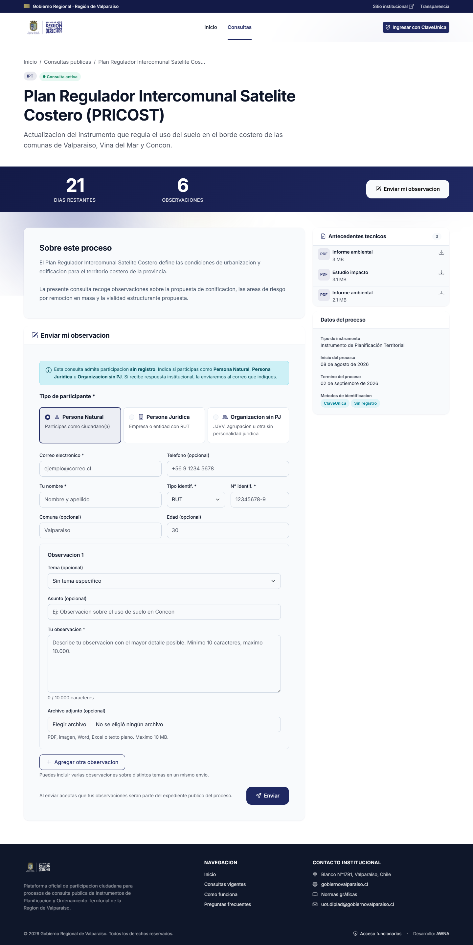
Ficha del proceso con formulario de participación
Es la pantalla central de la plataforma. Su estructura responde al orden en que el ciudadano necesita la información.
La cabecera presenta el tipo de instrumento, el estado, el título y el resumen. Inmediatamente debajo, una franja institucional destaca las dos cifras que determinan si el ciudadano puede participar —días restantes y observaciones recibidas— junto al botón de acceso directo al formulario.
El cuerpo se organiza en dos columnas. La columna principal contiene la descripción del proceso y el formulario de participación. La columna lateral agrupa los antecedentes técnicos descargables, con su formato y peso, y la ficha de datos del proceso: tipo de instrumento en su denominación completa, fechas y métodos de identificación admitidos.
El formulario aplica las decisiones de diseño de participación:
- Aviso inicial que explica en lenguaje directo que la consulta admite
participación sin registro y qué ocurre con los datos entregados.
- Selección del tipo de participante —persona natural, persona jurídica u
organización sin personalidad jurídica— como primera decisión, porque determina qué campos de identidad se solicitan. Cada opción lleva una descripción breve que evita la consulta al funcionario.
- Campos de identidad con distinción explícita entre obligatorios y
opcionales. El tipo de documento permite RUT o pasaporte, de modo que la participación de residentes extranjeros no queda bloqueada.
- Bloque de observación repetible. El botón «Agregar otra observación»
permite presentar varias observaciones sobre temas distintos en un mismo envío, sin repetir los datos de identidad.
- Contador de caracteres y declaración explícita de los formatos y el peso
máximo del archivo adjunto, antes de que el ciudadano intente subirlo.
- Declaración de consecuencia junto al botón de envío: la observación pasa a
formar parte del expediente público del proceso.

5.4 Comportamiento responsive
Portada en teléfono
Ficha del proceso en teléfono
El portal está diseñado para operar desde teléfono, que es el dispositivo predominante de acceso ciudadano. La navegación se colapsa en un menú desplegable, las tarjetas pasan a una columna y las cifras del proceso se apilan.
La decisión específica del comportamiento móvil es el orden de los bloques en la ficha del proceso: en pantallas angostas, los antecedentes técnicos se presentan antes del formulario. En escritorio ocupan la columna lateral y son visibles en paralelo, pero al apilarse quedarían después del formulario, y el ciudadano habría redactado su observación sin haber visto la documentación que debe fundamentarla. El ajuste se incorporó a partir de la revisión de la contraparte.

6. Maquetas — Backoffice

6.1 Acceso
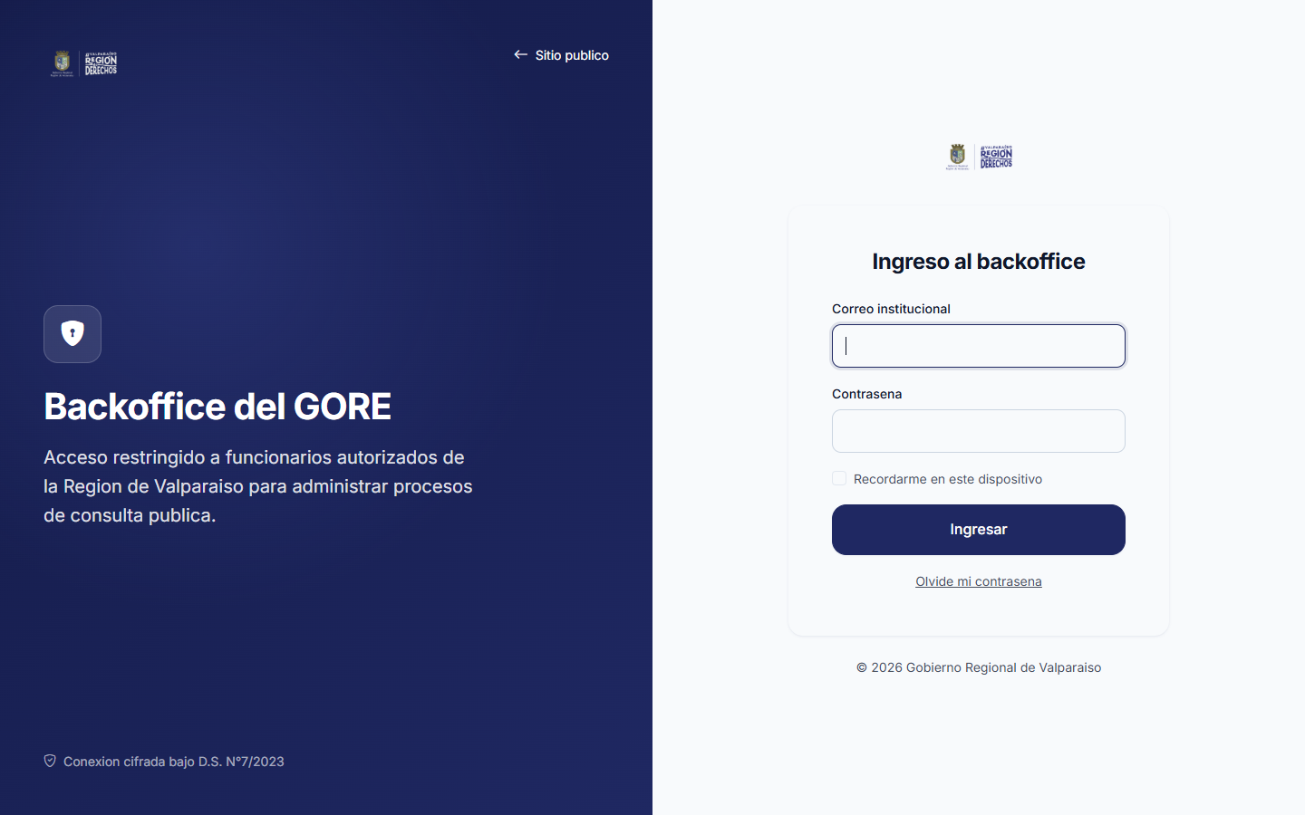
Pantalla de acceso al backoffice
El acceso del personal está separado del portal ciudadano y no se enlaza desde la navegación pública, salvo un enlace discreto en el pie de página. Es una decisión deliberada: reduce la superficie de intentos de acceso y evita que el ciudadano confunda ambos entornos.

6.2 Panel de inicio
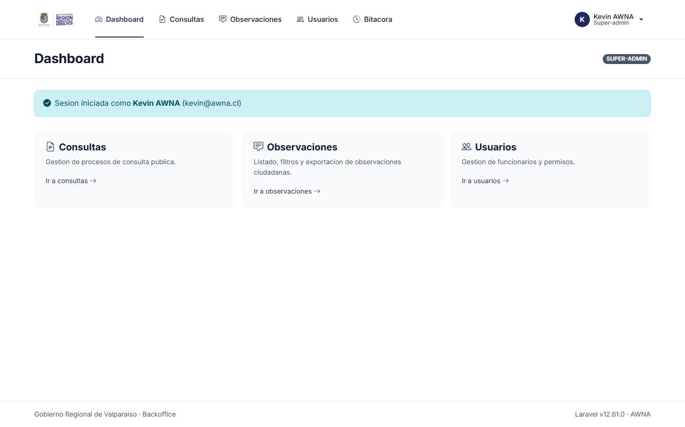
Panel de inicio del backoffice
El panel confirma la sesión iniciada y el rol vigente —visible como etiqueta junto al título— y presenta los accesos a los módulos de gestión. La etiqueta de rol es relevante en operación: las capacidades disponibles difieren entre funcionario y super-administrador, y el funcionario debe saber con qué perfil está actuando.

6.3 Gestión de procesos
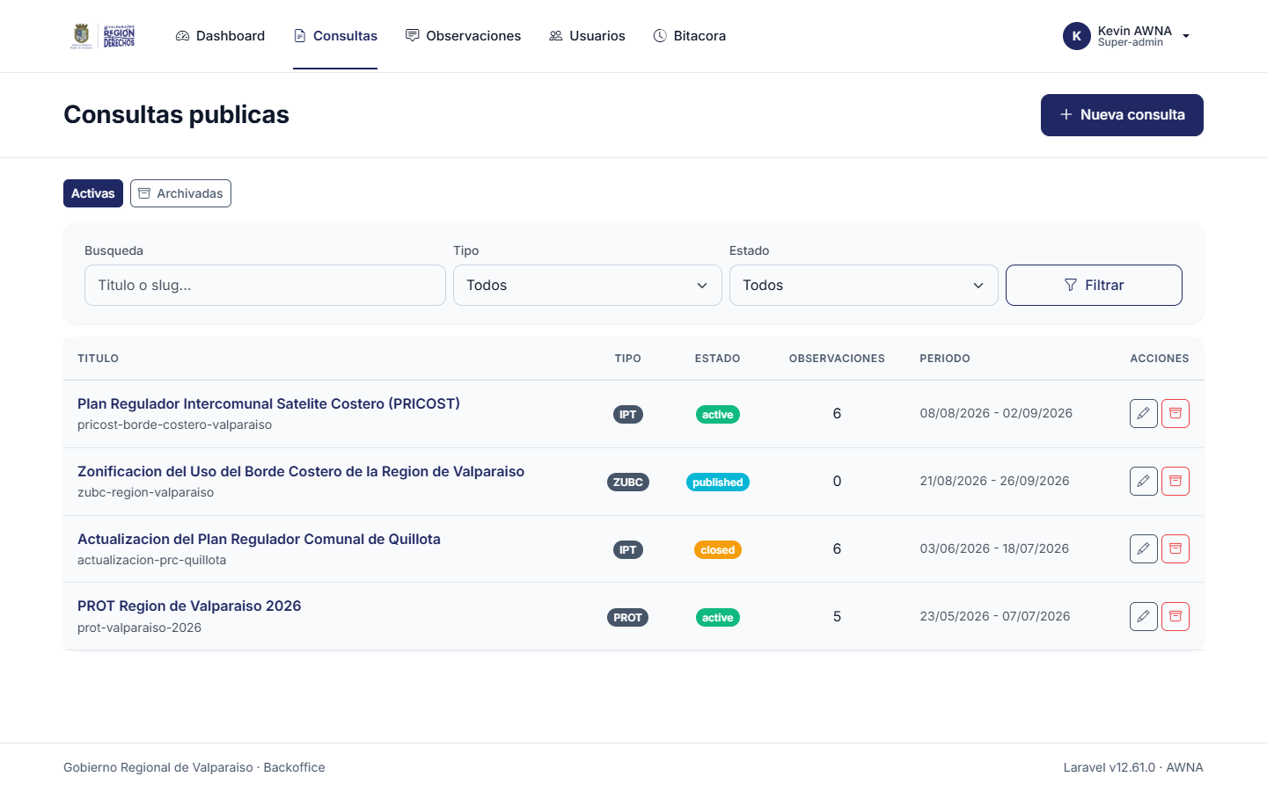
Listado de procesos en el backoffice
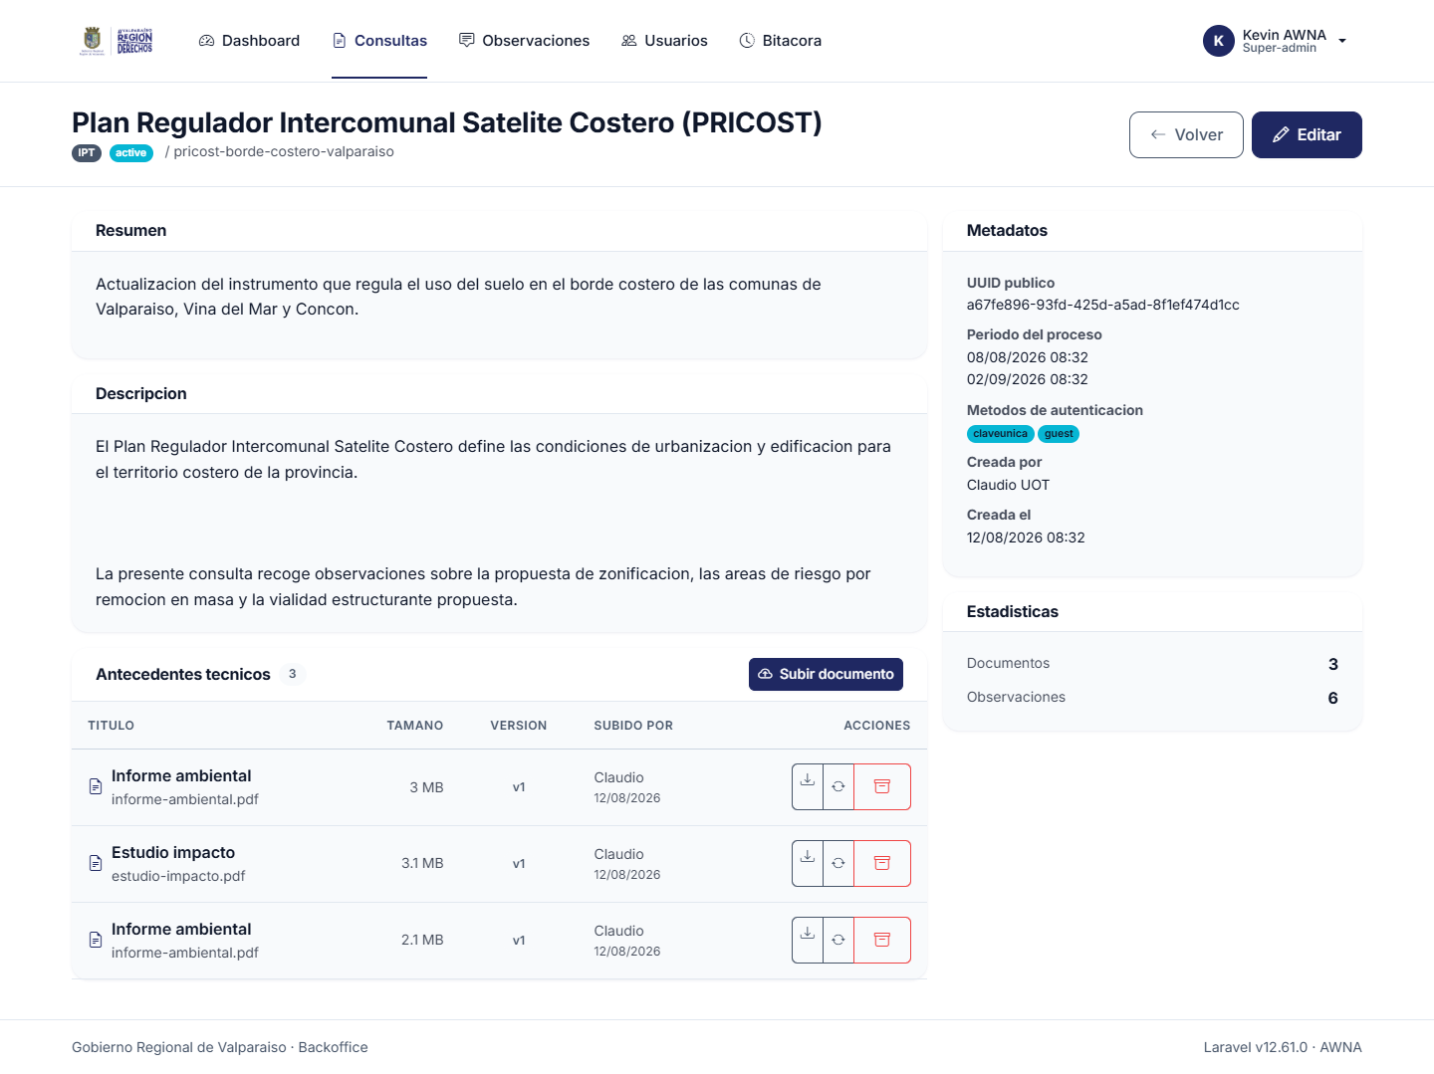
Detalle de un proceso
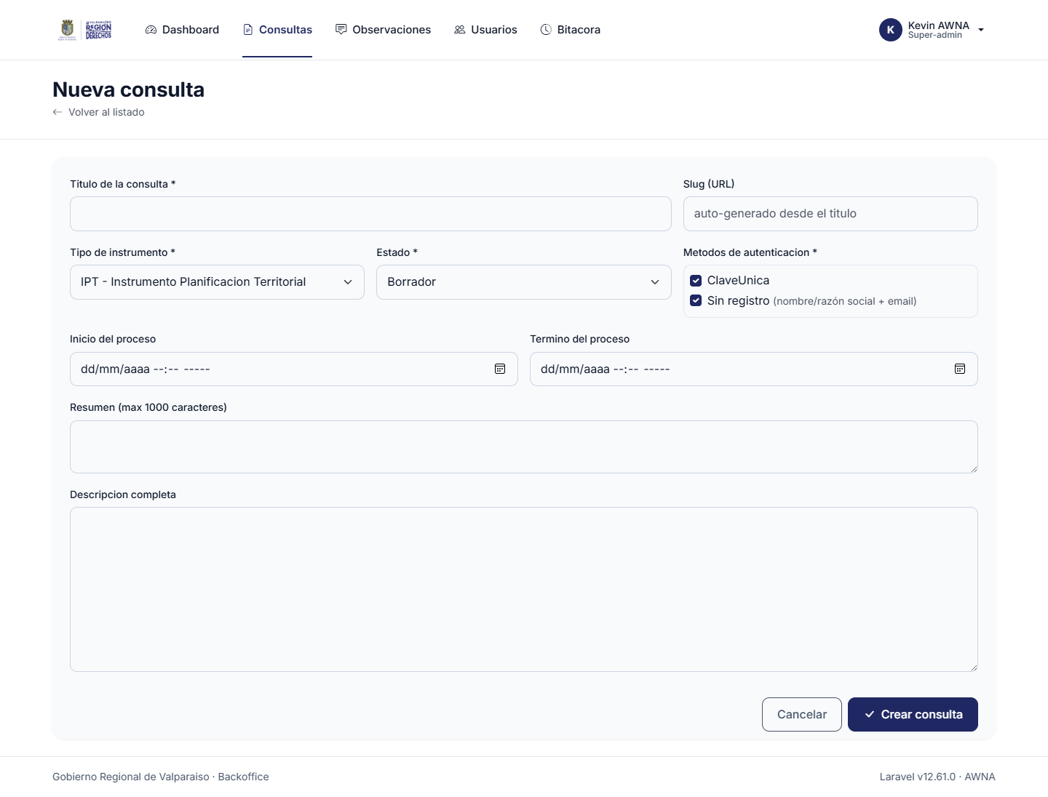
Formulario de creación de proceso
El listado presenta los procesos con su estado y permite acceder a la papelera de procesos archivados, desde donde pueden restaurarse. El detalle reúne la información del proceso y la gestión de sus antecedentes técnicos: carga, reemplazo con versionado e historial de versiones.
El formulario de creación agrupa los campos en bloques —identificación del proceso, período de participación y métodos de identificación admitidos— y usa etiquetas en lenguaje del dominio territorial, no del modelo de datos.

6.4 Observaciones recibidas
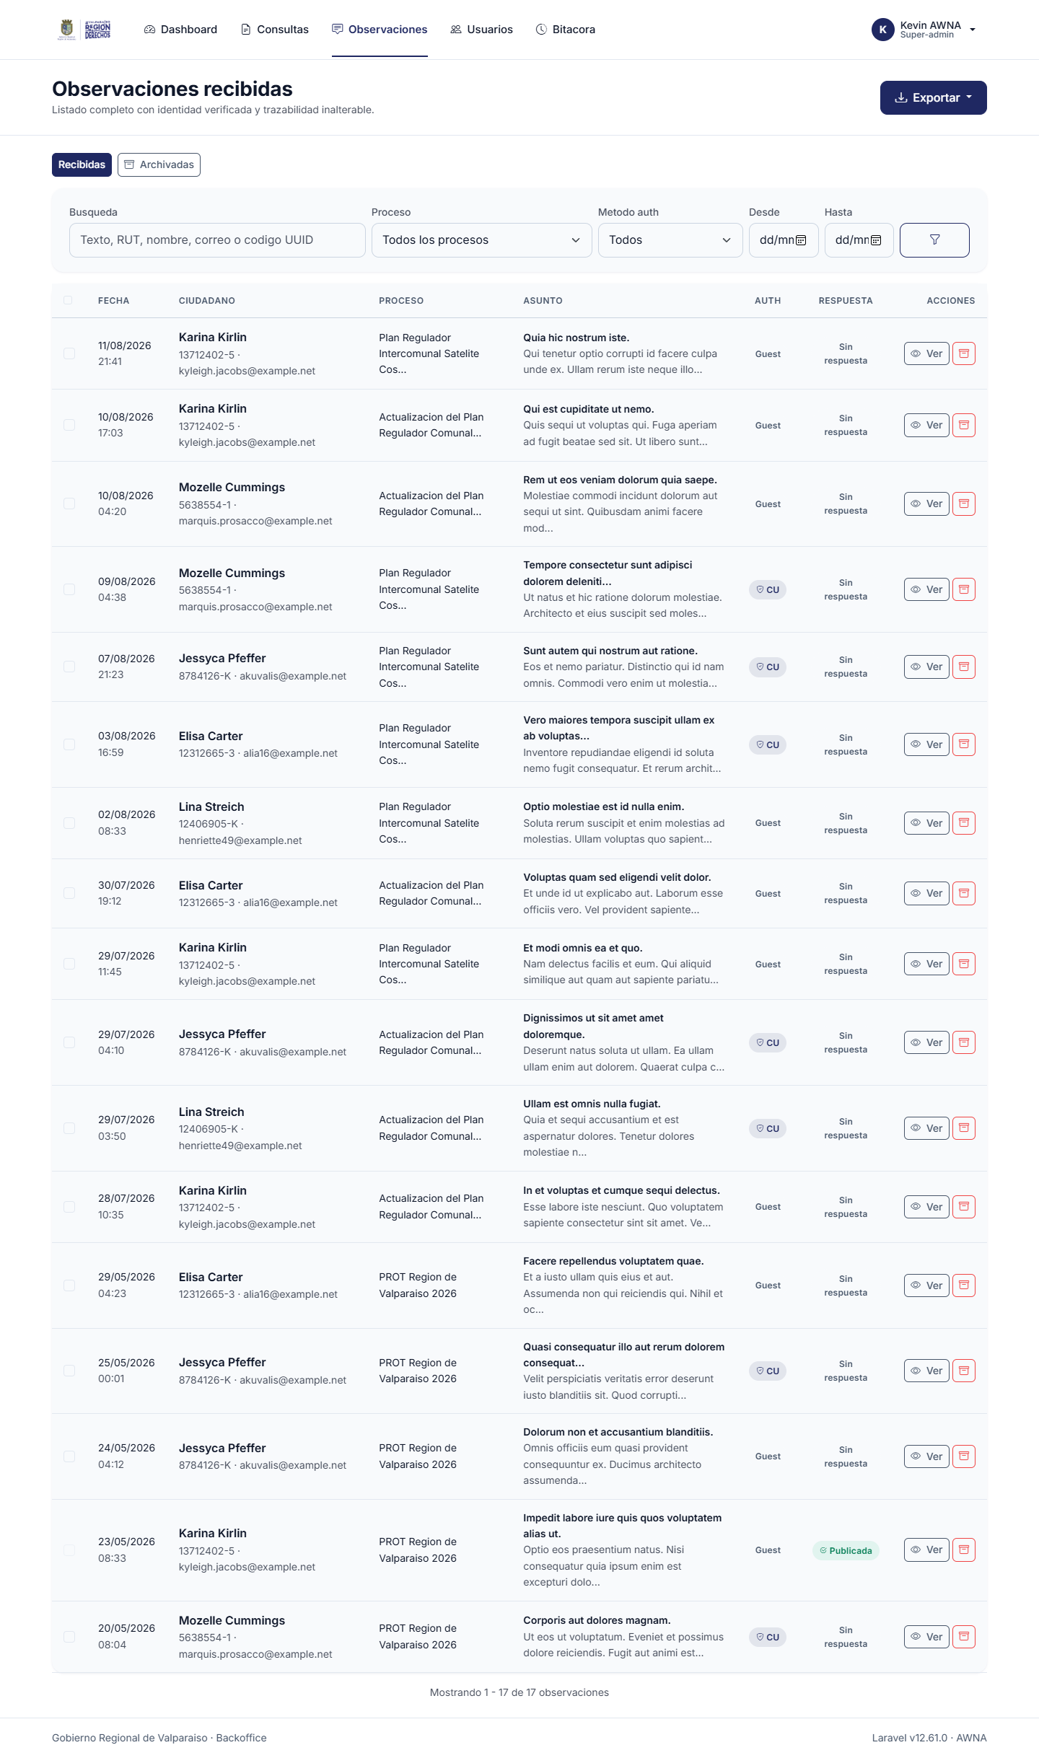
Listado de observaciones recibidas
Es la pantalla de mayor densidad de información del sistema, y la que más usan los funcionarios durante un proceso activo. Su diseño resuelve cuatro necesidades simultáneas.
Búsqueda y filtrado. La búsqueda cubre texto, RUT, nombre, correo y el código identificador de la observación. Los filtros permiten acotar por proceso, método de identificación y rango de fechas.
Lectura en barrido. Cada fila expone fecha y hora, identidad del participante con su RUT y correo, proceso, asunto con un extracto del cuerpo, método de identificación y estado de respuesta. El funcionario puede evaluar una observación sin abrirla.
Trabajo por lote. La casilla de selección por fila habilita la emisión de una respuesta institucional común a varias observaciones, que es el patrón real de trabajo cuando decenas de participantes plantean la misma materia.
Separación de lo archivado. Las pestañas Recibidas y Archivadas mantienen fuera del flujo de trabajo las observaciones retiradas del listado sin destruirlas, preservando el expediente.
La exportación de la base completa en CSV y Excel está disponible desde el encabezado.

6.5 Detalle de observación
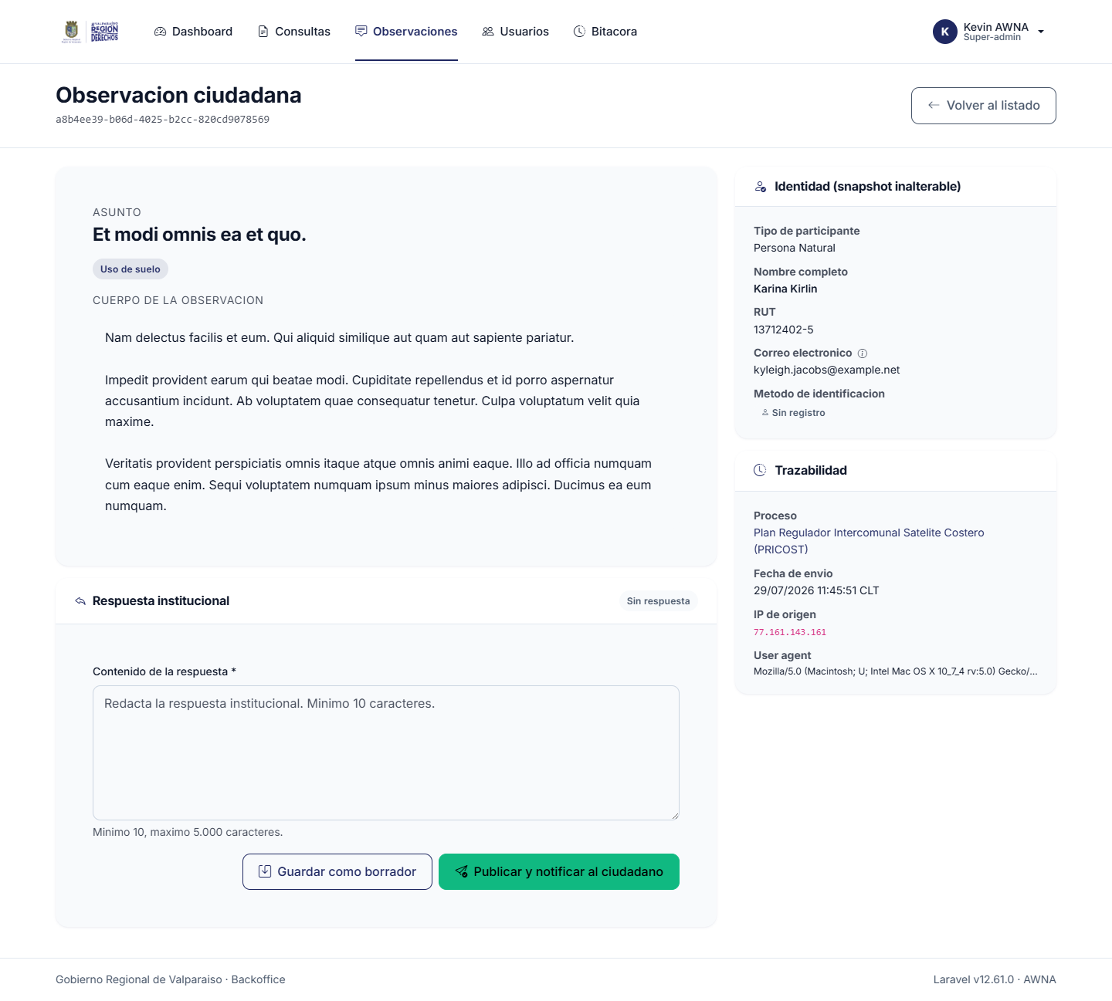
Detalle de una observación
El detalle presenta la observación íntegra junto al registro de identidad capturado al momento del envío, incluyendo tipo de participante, documento de identidad, datos de contacto y método de identificación empleado. Desde esta pantalla el funcionario descarga el archivo adjunto y emite la respuesta institucional.

6.6 Usuarios y bitácora
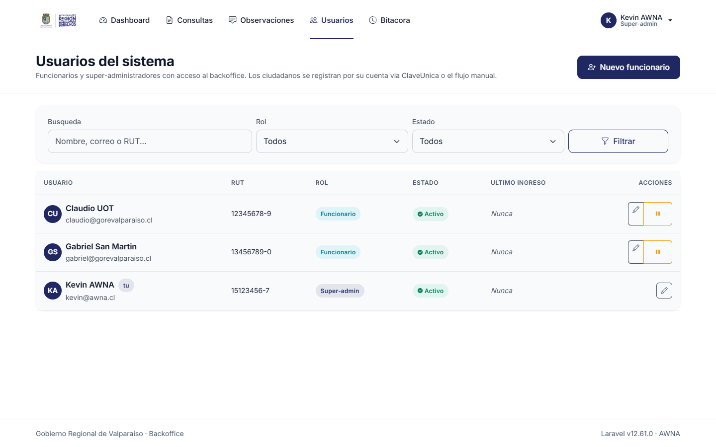
Gestión de usuarios
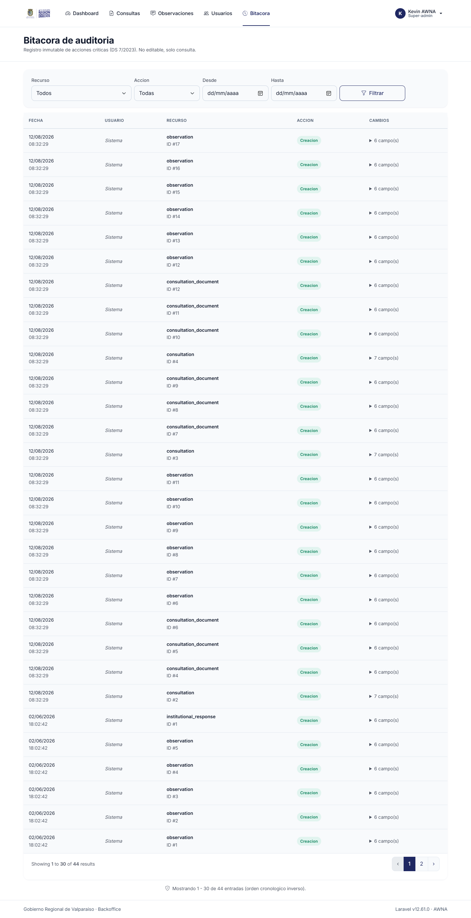
Bitácora de auditoría
Ambos módulos son exclusivos del super-administrador. La gestión de usuarios permite crear funcionarios, asignar rol y desactivar cuentas —nunca eliminarlas, para preservar la trazabilidad de las acciones registradas a su nombre.
La bitácora registra las acciones sobre las entidades del sistema con su autor y fecha, excluyendo de su registro los campos sensibles.

7. Accesibilidad
Criterios WCAG 2.1 nivel AA aplicados en la construcción:
Criterio | Aplicación
Contraste de color | Todas las combinaciones de texto sobre fondo alcanzan al menos 4.5:1
Estructura semántica | Encabezados jerárquicos correlativos, listas, tablas con encabezado y regiones de página
Navegación por teclado | Todos los controles son alcanzables y operables por teclado, con foco visible
Formularios | Cada campo tiene etiqueta asociada; los mensajes de error se vinculan al campo y describen la corrección
Imágenes | Texto alternativo en imágenes con contenido; las decorativas se ocultan de los lectores de pantalla
Independencia del color | El estado de un proceso se comunica por color y por texto, nunca solo por color
Movimiento | Se respeta la preferencia de movimiento reducido del sistema operativo
Redimensionado | El contenido es utilizable con la tipografía ampliada al 200%

Alcance de la verificación. Los criterios se aplicaron durante el diseño y la construcción. No se ejecutó una auditoría formal de conformidad por un tercero certificador. Si el GORE la requiere como parte de la recepción, es una actividad acotada que puede realizarse sobre la plataforma ya desplegada.

8. Nota sobre el acceso con ClaveÚnica en las maquetas
Las capturas muestran el botón de ingreso con ClaveÚnica y la mención a ese método en el formulario de participación, porque forman parte del diseño contratado y están implementados en la plataforma.
A la fecha de este documento, la entrada por ClaveÚnica está oculta en el ambiente productivo, a la espera de que la Unidad de Gobierno Digital emita las credenciales de integración. Mientras tanto, la plataforma opera con la participación sin registro, que preserva la exigencia de identidad obligatoria. Cuando las credenciales estén disponibles, la entrada se activa mediante configuración, sin desarrollo adicional ni cambios en el diseño aquí presentado.
El detalle de esta dependencia está en el Documento de Requerimientos, sección 11, y en docs/claveunica/solicitud-credenciales.md.

9. Validación
El diseño fue sometido a revisión de la contraparte del GORE durante la ejecución del proyecto. Los ajustes solicitados en el Acta de Observaciones de junio de 2026 y en las revisiones de julio de 2026 se encuentran incorporados en las maquetas de este documento. Entre ellos:
Ajuste solicitado | Incorporación
Portada más expresiva del propósito de la plataforma | Bloque principal con proceso destacado, plazo y llamada a la acción
Eliminar el registro previo de cuenta ciudadana | Participación e identidad resueltas en el mismo formulario
Distinguir persona jurídica y organización sin personalidad jurídica | Selección de tipo de participante con campos propios
Retirar el acceso prominente al backoffice de la navegación pública | Acceso reubicado en el pie de página
Denominación completa de los instrumentos, no solo la sigla | Nombre extendido en ficha y datos del proceso
Antecedentes antes del formulario en teléfono | Reordenamiento de bloques en pantallas angostas
Fechas en español y leyenda del último día del plazo | Formato localizado y leyenda diferenciada

